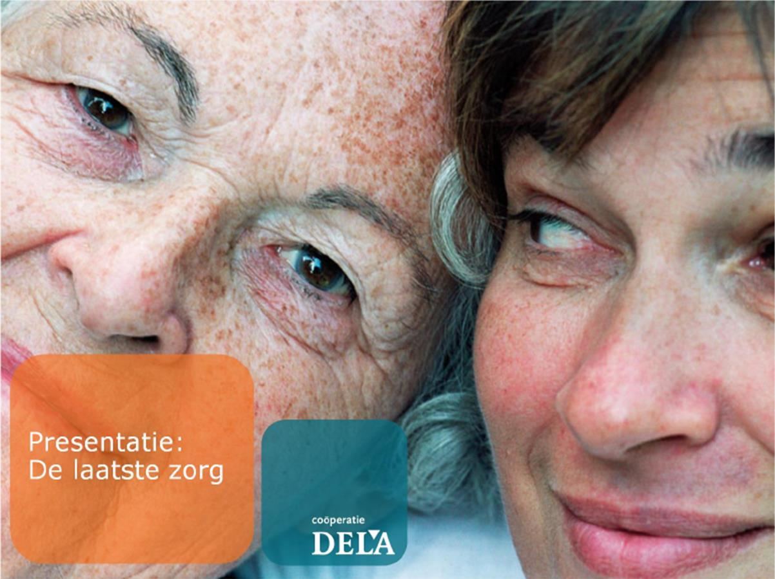

**Uitnodiging**

**Scholing**

**‘De laatste zorg’**

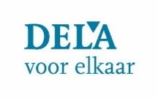****

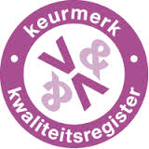 

De zorgprofessionals in de regio Twente worden gestimuleerd en gefaciliteerd om hun deskundigheid ten aanzien van palliatieve zorg, te vergroten. Het thema is:

**‘De laatste zorg en nazorg bij nabestaanden’**

Wat is er allemaal mogelijk op het gebied van afscheid en uitvaart? Welke trends en ontwikkelingen zijn er? Hoe bespreek je de uitvaartwensen met patiënt en zijn naasten? Welke onderwerpen moeten besproken worden? Wat moet er gedaan worden direct na overlijden? Hoe geef je een overledene de laatste (gelaats)verzorging? Hoe gaat (lichte) balseming in zijn werk? Wat is de taak en rol van de verpleegkundige en verzorgende met betrekking tot de laatste zorg en nazorg?   
Kortom: het wordt een interactieve bijeenkomst met ruimte om van elkaar te leren.

De Netwerken Palliatieve Zorg Twente en DELA nodigen u van harte uit om deze scholing bij te wonen waarvoor accreditatie is aangevraagd.

**Datum: 15 januari 2019 van 13.30 tot ongeveer 16.30 uur**

**Locatie: Uitvaartcentrum In Pace DELA**

**Schipleidelaan 55, 7576 PB, Oldenzaal.**

Programma: 13.30 uur Inloop met koffie en thee

14.00 uur Lezing “De laatste zorg en nazorg bij nabestaanden” door Roderik Kamp, Tanatopracteur en Gerritje Anna Hotz, consulent Uitvaartcentrum Dela

15.00 uur Pauze

15.15 uur Vervolg en rondleiding door uitvaartcentrum In Pace DELA

16.15 uur Afsluiting en napraten met een hapje en een drankje

**Aanmelden** Dat kan via de volgende link …Judith vragen alvast aanmeldformulier maken………………………

*Deelname is kosteloos, reageer snel, er is plaats voor max. 80 personen.*